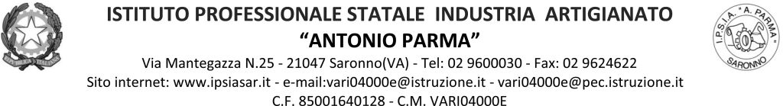
Circ. n. 023 Saronno, 16 settembre 2021

AI DOCENTI
AGLI STUDENTI
AI GENITORI
AL DSGA
AL PERSONALE

ORARIO LEZIONI dal 20 settembre

Visto il numero dei docenti assegnati alla scuola;
al fine di evitare “assembramenti” all’entrata della scuola e durante l’intervallo;
si comunica l’orario delle lezioni a partire dal 20 settembre 2021

CLASSI PRIME e SECONDE:
INGRESSO: ORE 8.05
INTERVALLO: ORE 10.00 – 10.10
USCITA: ORE 12.10

CLASSI TERZE, QUARTE, 5CA e 5AC (solo studenti provenienti da corsi IeFP):
INGRESSO: ORE 9.10
INTERVALLO: ORE 11.00 – 11.10
USCITA: ORE 13.10

TUTTE LE CLASSI: dal 04 ottobre orario definitivo:
INGRESSO: ORE 8.05
INTERVALLO: ORE 10.00 – 10.10 e 12.00-12.10 (classi prime e seconde)
INTERVALLO: ORE 11.00 – 11.10 e 13.00-13.10 (classi terze, quarte e quinte)
USCITA: ORE 14.10 o 16.30 (quando la classe ha il pomeriggio, pausa mensa 14.10-14.30)

IL DIRIGENTE SCOLASTICO
(Prof. Alberto Ranco)

